SLAY THE PRINCESS A FANPAGE

PROJETO DE FÓRUM REFERENTE AO JOGO ELETRÔNICO SLAY THE PRINCESS: the Pristine Cut

ORIENTADORES: FERNANDO BRANDÃO E CLARA SALOMÃO
ENRICO FARALDO (RA: 04251138)

SÃO PAULO
2025
LISTA DE ILUSTRAÇÕES

FIGURAS | TÍTULO | PÁG
Figura 1 - | Início do jogo | 5
Figura 2 - | A cabana | 6
Figura 3 - | A princesa | 6
Figura 4 - | Banner da página inicial | 8
Figura 5 - | Sobre a página | 9
Figura 6 - | Número de usuários cadastrados | 9
Figura 7 - | Trailer do jogo | 10
Figura 8 - | Cadastro | 10
Figura 9 - | Login | 11
Figura 10 - | Fórum | 11
Figura 11 - | Comentários | 12
Figura 12 - | Início do quiz | 12
Figura 13 - | Questão 1 | 13
Figura 14 - | Trello | 15
Figura 15 - | Planilha de requisitos | 15

SUMÁRIO

- CONTEXTO.......................................................................................................4
- OBJETIVO.........................................................................................................7
- JUSTIFICATIVA...............................................................................................13
- ESCOPO.............................................................................................................13
4.1 PREMISSAS.................................................................................................14
4.2 RESTRIÇÕES..............................................................................................14
5. REQUISITOS.....................................................................................................14
6. ODS-ONU............................................................................................................16

- CONTEXTO

Slay the Princess é um jogo do gênero visual novel lançado inicialmente para computadores em 23/10/2023. Posteriormente o jogo também recebeu uma versão nova com mais conteúdo, além de suporte para consoles com o título Slay the Princess: The Pristine Cut em 24/10/2024. Essa versão substituiu a versão anterior e compradores dela receberam uma atualização gratuita para a versão Pristine Cut.
A jogabilidade é extremamente simples, basta clicar em uma das opções que aparecem na tela. Elas podem representar diálogos feitos pelo protagonista ou ações feitas por ele.
O enredo do jogo é dividido em capítulos e apresenta uma subversão narrativa do arquétipo da donzela em apuros, aqui o objetivo do jogador não é salvar a princesa, mas sim assassiná-la. Dentre os personagens estão: o protagonista, personagem controlado pelo jogador, o narrador, representa o narrador do gênero narrativo e aparece como uma voz na cabeça do protagonista, as vozes na sua cabeça, são vozes que aparecem na cabeça do protagonista à medida que ele avança e a princesa.
O relacionamento entre os personagens é complexo e possui múltiplas camadas. De início, o jogador está em um caminho na floresta e o narrador começa descrever a cena, tentando influenciar o jogador a matar a princesa. (figura)

FIGURA 1 — INÍCIO DO JOGO
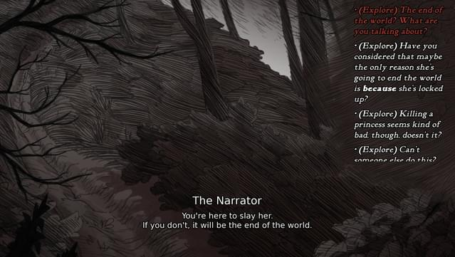FONTE: GOG.com
Depois de tomar as decisões, o jogador se depara com a primeira voz do jogo, a voz do herói e após um conflito de intenções entre o narrador e a voz do herói, o protagonista deve caminhar até a cabana. Nela a Lâmina Imaculada (The Pristine Blade) se encontra no topo de uma mesa e ao abrir a porta para descer as escadas, o protagonista encontra a princesa pela primeira vez acorrentada em uma parede pelo braço.

FIGURA 2 — A CABANA
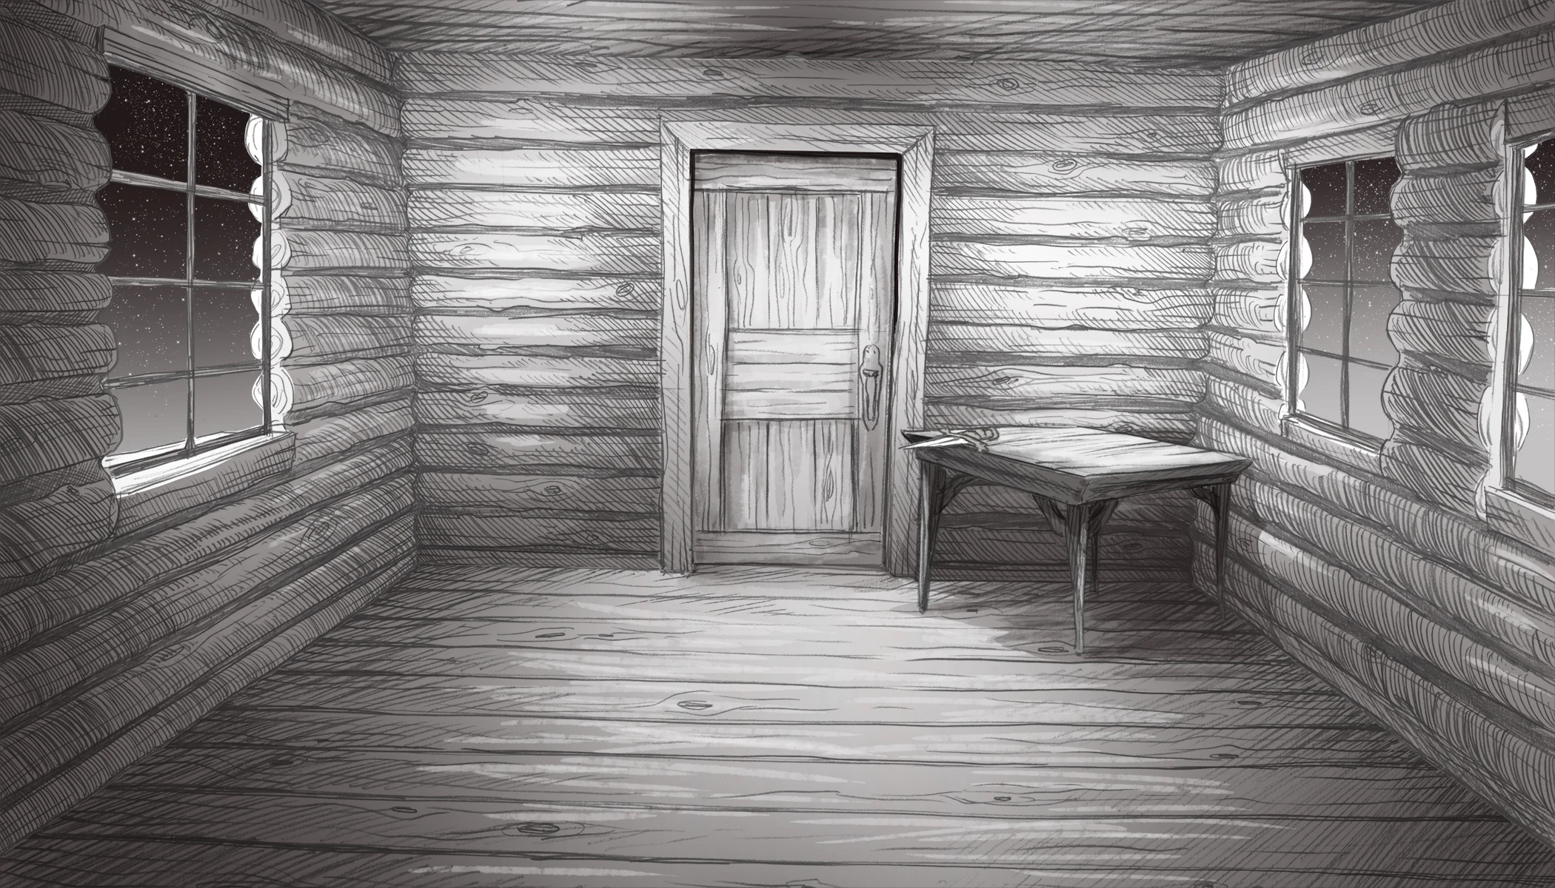FONTE: Slay the Princess Wiki – Fandom

FIGURA 3 — A PRINCESA
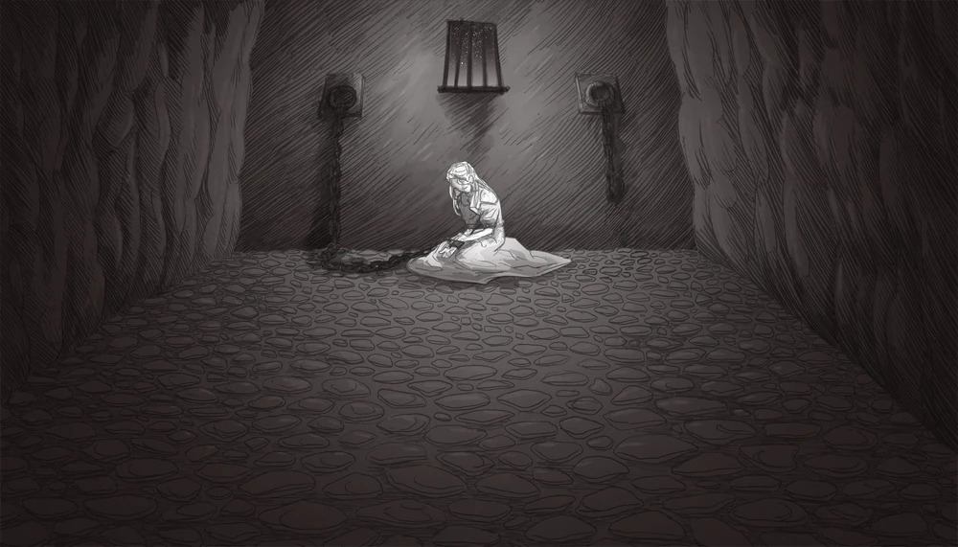FONTE: Slay the Princess Wiki - Fandom
O jogo permite um leque vasto de opções de diálogos e explorações, inclusive o caminho descrito anteriormente não é obrigatório, e cada decisão do jogador terá profundas consequências nos capítulos futuros.
No decorrer da história, o jogador se depara com dilemas morais, questões filosóficas e uma profunda imersão na psicologia dos personagens e evidentemente todos os temas abordados contribuirão para a experiência do jogador.

- OBJETIVO

Criar um site contendo tela inicial, login, cadastro, quiz e fórum dedicado à interação entre os fãs do jogo. Na tela inicial, o usuário poderá obter informações sobre a página e os motivos que levaram à sua criação, tela de cadastro serve para registrar os usuários, que posteriormente poderão fazer o login e entrar no fórum, onde poderão interagir com outras pessoas interessadas em Slay the Princess enquanto visualizam gráficos sobre o quiz e personagens favoritos, ao passo que o quiz serve para desafiar o usuário em relação aos seus conhecimentos sobre o jogo.
Sobre os dados do usuário, eles serão armazenados em um banco de dados SQL Server, que ficará isolado em uma máquina virtual rodando o sistema operacional Lubuntu. A ponte que liga o site ao banco é a API Web-Data-Viz, que colocará os dados de todas as páginas no banco, bem como validar se o usuário que tenta fazer login será efetivado e resgatar os dados para criação de gráficos na página do fórum.
A página inicial contém um banner com a logo do site, um bloco contendo informações sobre o site, uma KPI mostrando o número de usuários cadastrados atualmente no site para fins de divulgação e um bloco contendo o trailer do jogo para explicar para usuários novos sobre o que o jogo se trata.
A página de cadastro contém os seguintes campos: nome de usuário, e-mail, senha, confirmação de senha e personagem favorito, esse último se refere ao personagem predileto do usuário e deve ser uma das quatro opções: Princesa, Narrador, Protagonista e Herói.
A página de login contém os campos e-mail e senha, para que o usuário possa entrar no site.
O fórum será composto por um campo destinado à inserção de novas postagens feitas pelo usuário, as postagens propriamente ditas que serão exibidas de 10 em 10 na ordem da mais recente para a mais velha, dois botões de próximo e anterior para exibir as próximas e antecedentes postagens de 10 em 10 respectivamente, uma barra de pesquisa que servirá para que o usuário busque comentários ou usuários específicos e dois gráficos referentes ao personagem favorito em porcentagem e o percentual de acertos de cada questão do quiz.
Além das postagens no fórum, os usuários também poderão fazer comentários em uma página dedicada a cada comentário, e nela contém os 50 comentários mais recentes daquela postagem, um campo destinado a realização de novos comentários, a postagem principal e uma barra de pesquisa para buscar comentários ou usuários específicos.
O quiz contém 3 questões referentes ao jogo, sendo a primeira mais fácil, a segunda intermediária e a última a mais difícil.

FIGURA 4 — BANNER DA PÁGINA INICIAL
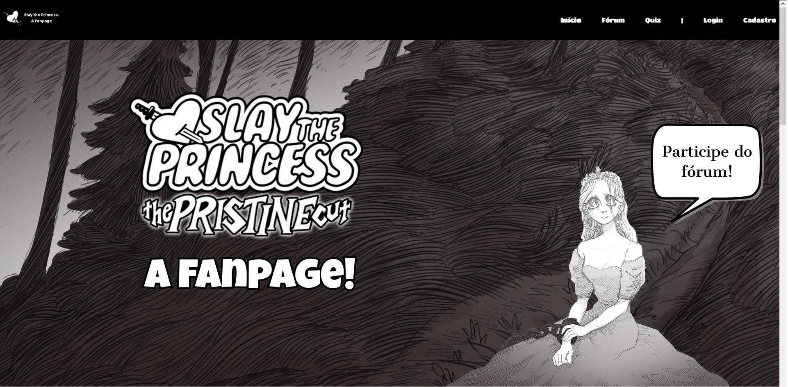FONTE: AUTORAL

FIGURA 5 — SOBRE A PÁGINA
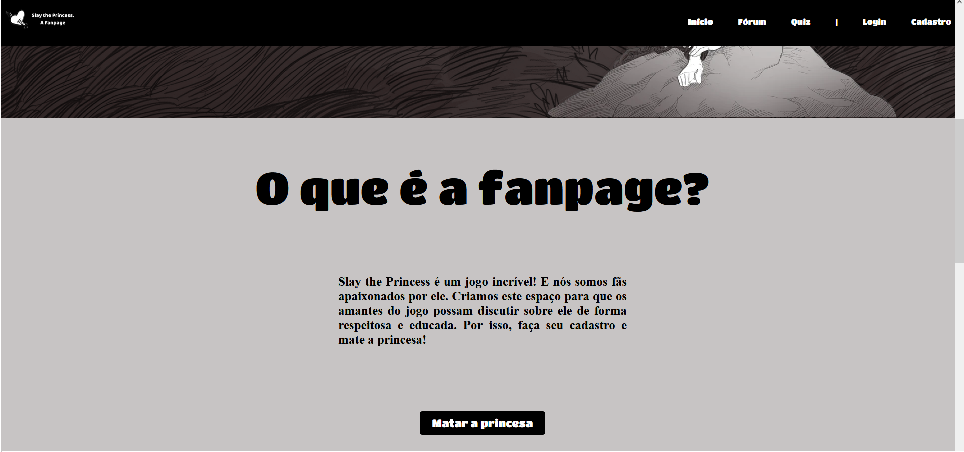FONTE: AUTORAL

FIGURA 6 — NÚMERO DE USUÁRIOS CADASTRADOS
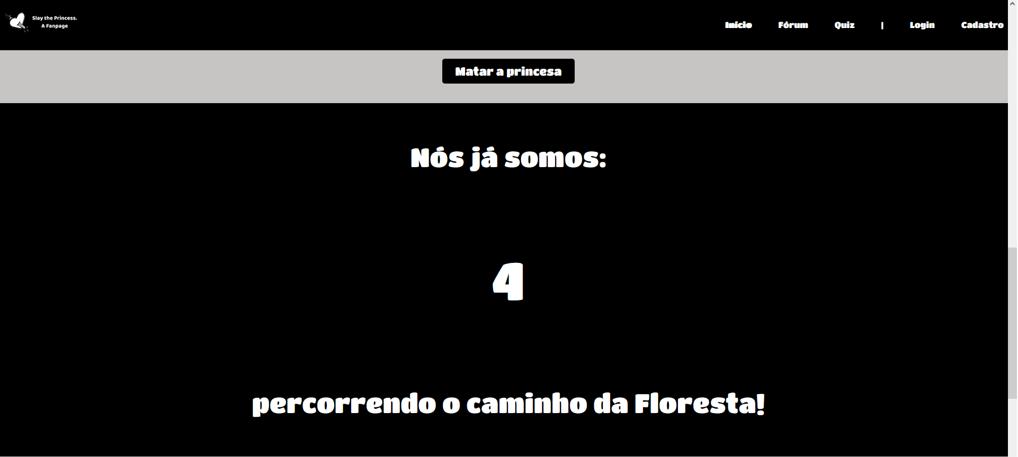FONTE: AUTORAL

FIGURA 7 — TRAILER DO JOGO
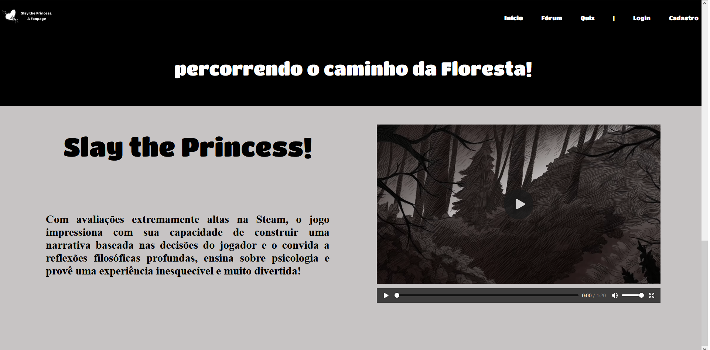FONTE: AUTORAL

FIGURA 8 — CADASTRO
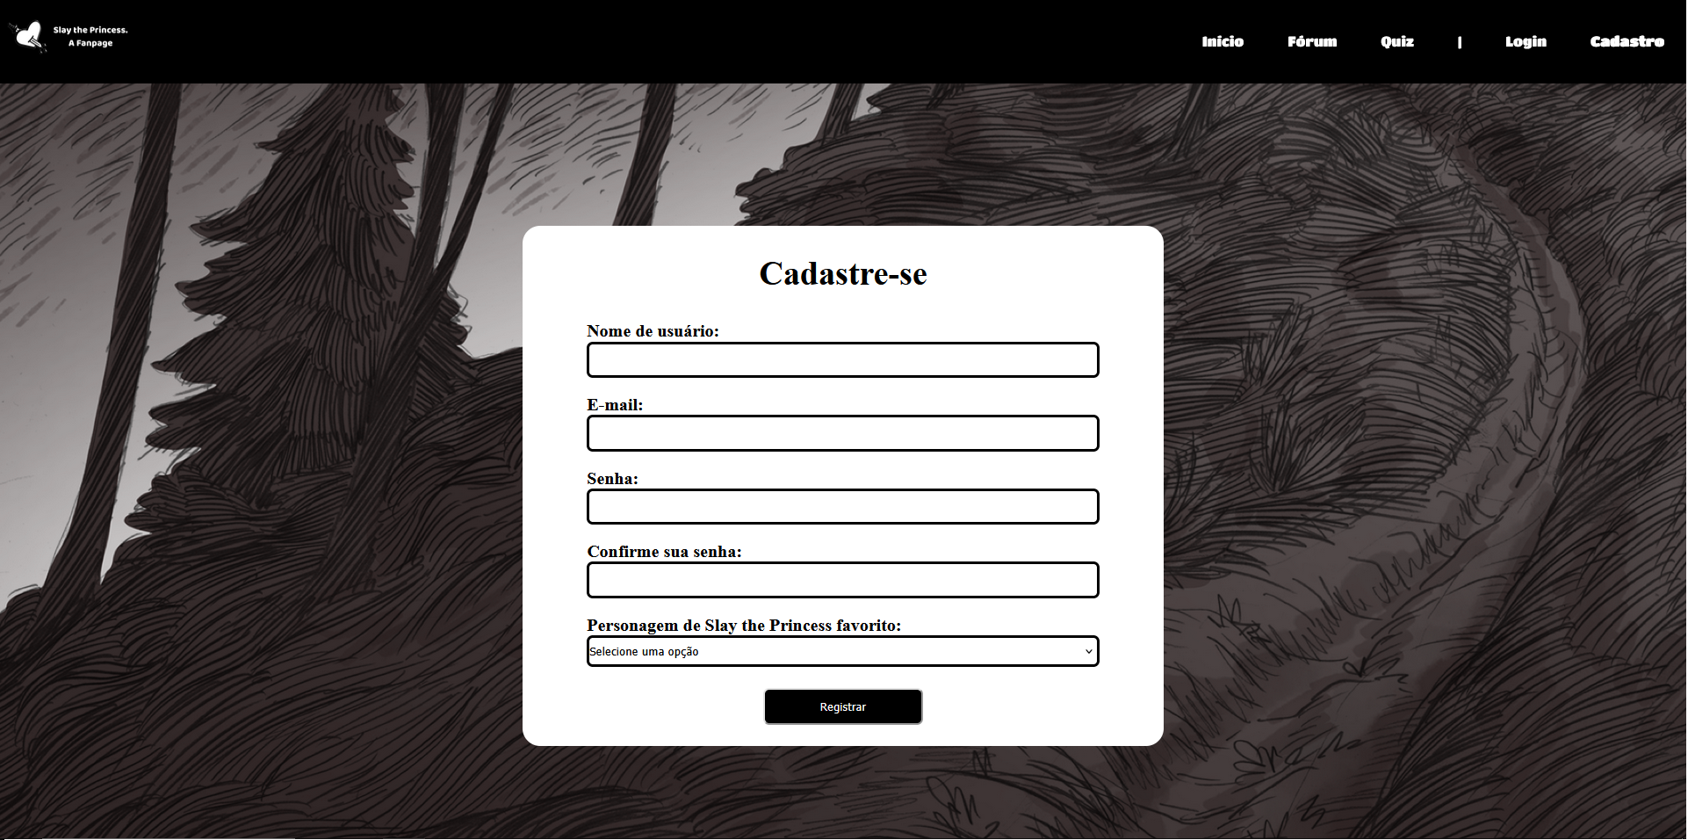FONTE: AUTORAL

FIGURA 9 — LOGIN
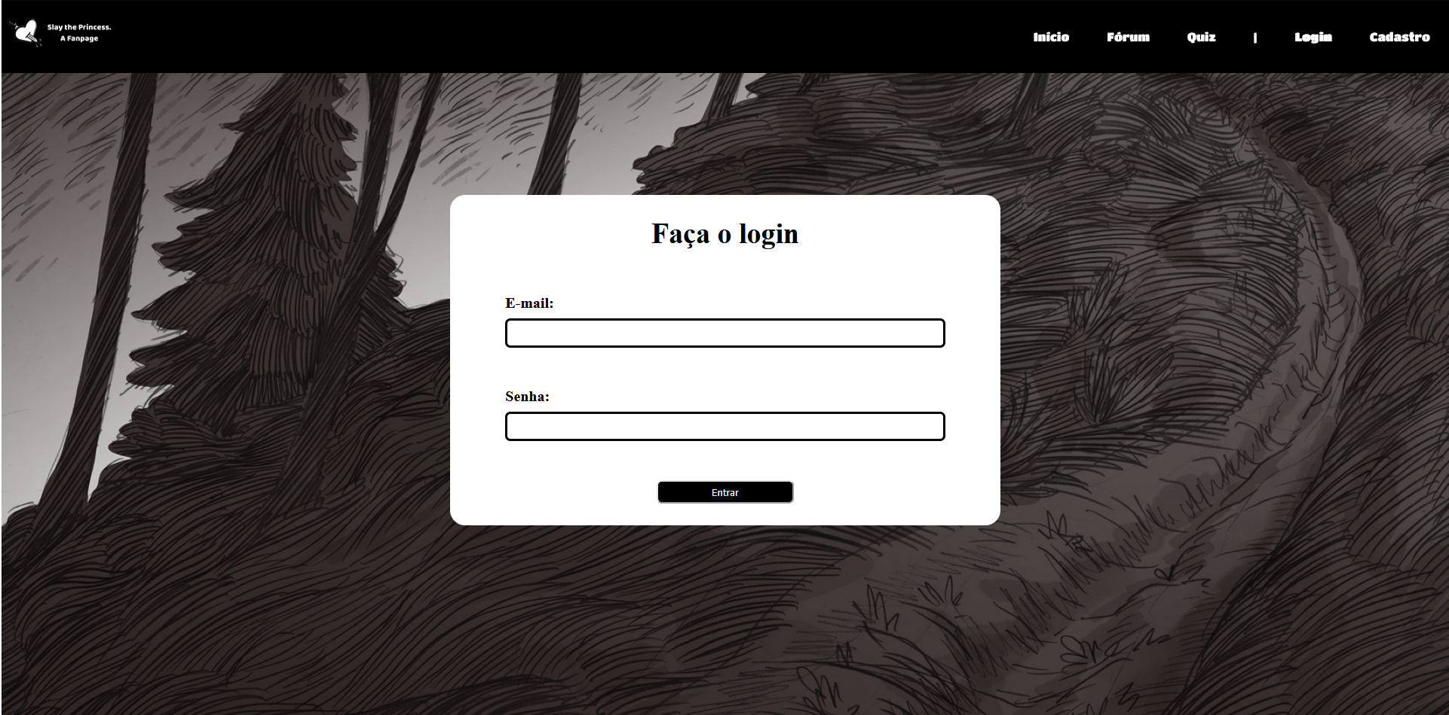FONTE: AUTORAL

FIGURA 10 — FÓRUM
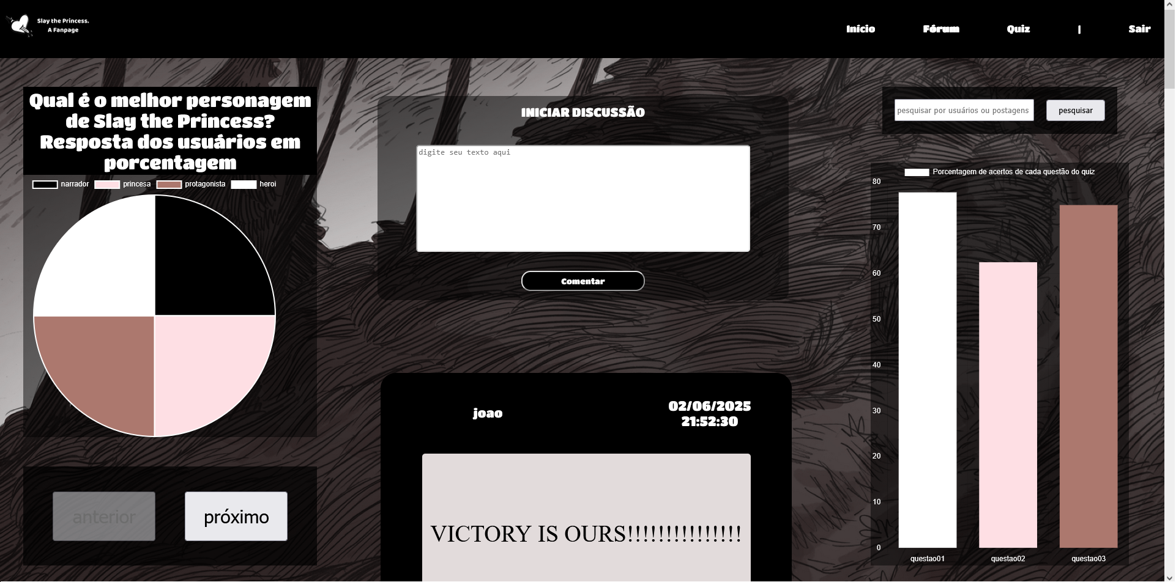FONTE: AUTORAL

FIGURA 11 — COMENTÁRIOS
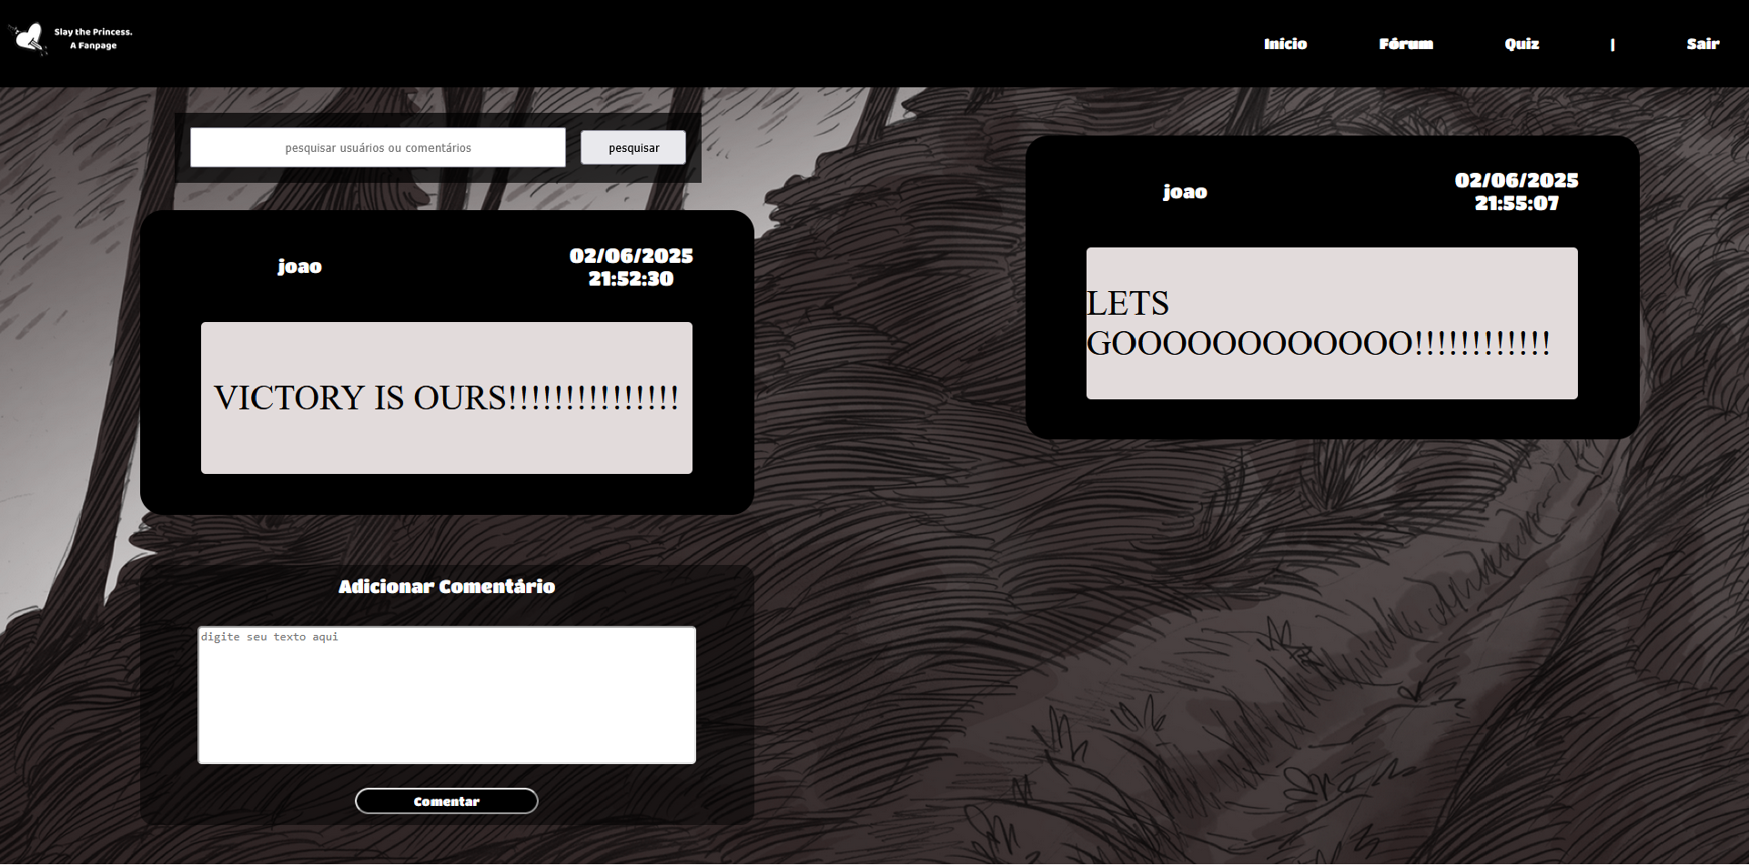FONTE: AUTORAL

FIGURA 12 — INÍCIO DO QUIZ
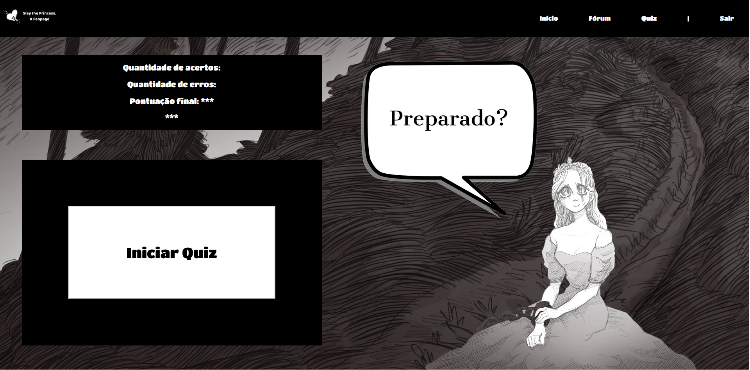FONTE: AUTORAL

FIGURA 13 — QUESTÃO 1
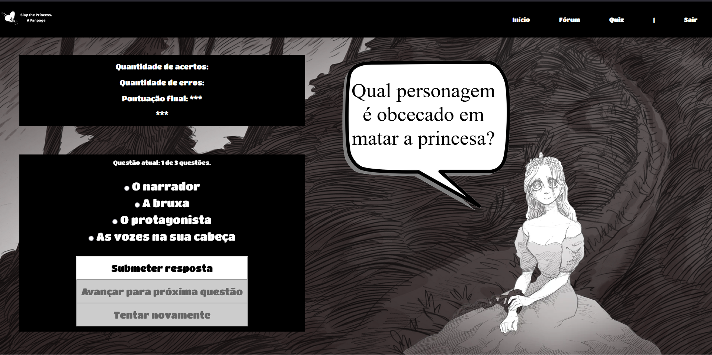FONTE: AUTORAL

- JUSTIFICATIVA

Slay the Princess conta com mais de 100.000 cópias na Steam (maior plataforma de games para computador do mundo), sem contar as vendas nos consoles, então é de suma importância que os milhões de fãs dessa obra de arte possam comentar, interagir, discutir e conversar sobre ele, afinal trata-se de uma experiência extremamente frutífera e instrutiva para quem joga.

- ESCOPO

O projeto visa trabalhar acerca da versão final, Slay the Princess: the Pristine Cut, e não comporta nenhum tema relacionado à primeira versão completa do jogo, Slay the Princess.

4.1 PREMISSAS

- O usuário deve possuir um computador com Windows 7 ou superior.
- O usuário deve possuir acesso à internet.
- O usuário deve possuir um computador com memória RAM de 4 GB ou superior.
- O servidor contendo o banco de dados seja mantido em funcionamento.

4.2 RESTRIÇÕES

- O pagamento para o servidor ser mantido deverá ser efetivado constantemente.
- O prazo de entrega do projeto é até final de maio de 2025.

- Requisitos
Para abarcar os requisitos do projeto, foi usado o aplicativo Trello, onde fica o backlog contendo todos os requisitos. Para melhor organização, os requisitos foram divididos em essenciais, que precisam ser feitos, importantes, que seria bom se fossem feitos e desejáveis, não são obrigatórios, mas melhoram a experiência do usuário final. Além do mais, foi feita uma planilha no excel contendo não só os requisitos, mas também suas características.

FIGURA 14 — TRELLO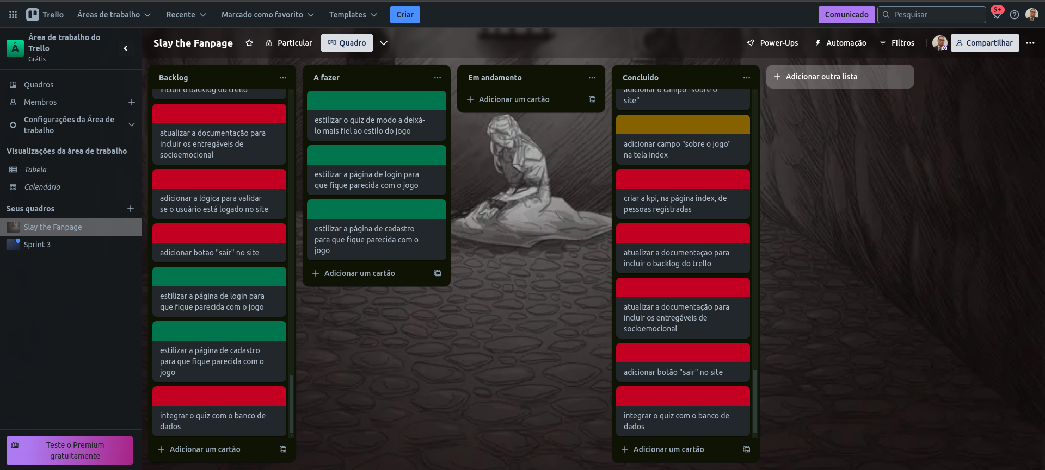FONTE: AUTORAL

FIGURA 15 — PLANILHA DE REQUISITOS
adicionar o contexto na documentação | essencial | concluído | P | 5
adicionar o objetivo na documentação | essencial | concluído | P | 5
adicionar a justificativa na documentação | essencial | concluído | P | 5
adicionar o escopo na documentação | essencial | concluído | P | 5
adicionar as premissas na documentação | essencial | concluído | P | 5
adicionar as restrições na documentação | essencial | concluído | P | 5
fazer o backlog no trello | essencial | concluído | M | 8
fazer o backlog no excel | importante | concluído | M | 8
adicionar Fibonacci no excel | importante | concluído | P | 5
criar o modelo lógico do banco de dados | essencial | concluído | P | 5
atualizar o modelo lógico para comportar o quiz | essencial | concluído | P | 5
criar o script de implementação física do banco de dados | essencial | concluído | M | 8
configurar o banco de dados na VM | essencial | concluído | P | 5
criar os slides de apresentação no canva | essencial | concluído | G | 13
criar o protótipo da página index do site | essencial | concluído | G | 13
adicionar a navbar no site | essencial | concluído | M | 8
criar a logo do site | essencial | concluído | M | 8
adicionar o campo "sobre o site" | importante | concluído | P | 5
criar a tela de cadastro | essencial | concluído | M | 8
adicionar o campo "personagem favorito" na tela de cadastro | essencial | concluído | P | 5
criar tela de login | essencial | concluído | M | 8
criar protótipo do fórum | essencial | concluído | P | 5
integrar a página de cadastro ao banco | essencial | concluído | G | 13
integrar a página de login ao banco | essencial | concluído | G | 13
criar o protótipo do quiz | essencial | concluído | G | 13
adicionar o diálogo da princesa no quiz | importante | concluído | M | 8
integrar o quiz ao banco de dados | essencial | concluído | G | 13
criar o gráfico de pizza referente aos personagens favoritos | essencial | concluído | G | 13
criar o gráfico de barras referente ao quiz | essencial | concluído | G | 13
criar a kpi, na página index, de pessoas registradas | essencial | concluído | G | 13
adicionar o campo "sobre o jogo" na página index | importante | concluído | P | 5
estilizar o quiz de modo a deixá-lo fiel ao jogo | desejável | a fazer | G | 13
atualizar a documentação para incluir o backlog do trello | essencial | concluído | M | 8
atualizar a documentação para incluir os entregáveis de socioemocional | essencial | concluído | P | 5
adicionar a lógica para validar se o usuário está logado | essencial | concluído | G | 13
adicionar botão "sair" no site | essencial | concluído | M | 8
estilizar a página de login para deixá-la fiel ao jogo | desejável | a fazer | G | 13
estilizar a página de cadastro para deixá-la fiel ao jogo | desejável | a fazer | G | 13

FONTE: AUTORAL

- ODS-ONU
Esse projeto está em consonância com os Objetivos de Desenvolvimento Sustentável (ODS) da Organização das Nações Unidas (ONU), em específico o objetivo de levar educação de qualidade ao mundo, visto que o jogo Slay the Princess: the Pristine Cut possui em sua experiência grandes aprendizados ao jogador, e ao criar um espaço onde pessoas podem falar sobre ele, uma importante contribuição à educação é feita, já que a pessoa aprenderá mais sobre o jogo e, consequentemente, sobre a vida.

REFERÊNCIAS

https://slay-the-princess.fandom.com/wiki/The_Princess
https://www.slaytheprincess.com/

